Họ và tên: Nguyễn Vạn Phúc Huy

MSSV: 23110163

Lớp: Lý thuyết (thứ 7, 1-3)

**Bài tập lý thuyết tuần 2**

**Yêu cầu:**

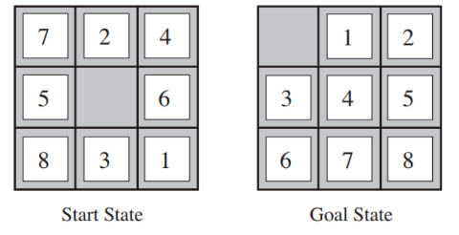

Cách giải:

1. left
2. up
3. right
4. down
5. down
6. left
7. up
8. right
9. right
10. up
11. left
12. left
13. down
14. right
15. right
16. down
17. left
18. up
19. right
20. up
21. left
22. down
23. down
24. left
25. up
26. up

* Có 26 bước

**State**

Bài toán là một cái khung gồm 3×3 ô (bao gồm 8 ô được đánh số 1 -> 8 và 1 ô trống). Được biểu diễn bằng ma trận 3×3.

**Actions**

Có 4 hành động cho ô trống: di chuyển ô trống sang lên (up), xuống (down), trái (left), phải (right) tùy vị trí hiện tại của ô trống.

**Goal Test**

Ta kiểm tra xem state hiện tại có đúng bằng state đích đã cho hay không (so sánh từng ô với kết quả/đích).

**Path Cost**

Chi phí mỗi bước di chuyển bằng 1. Tổng path cost = tổng số bước di chuyển từ start đến goal state (trong bài này path cost = 26)